30 октября 2018 в 10-00 приглашаем косметологов на семинар по теме:
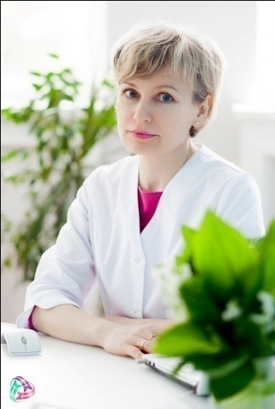
Применение плацентарного препарата Лаеннек в дерматокосметологии. Методики постановки по биологически-активным точкам
Плацентарный мезотерапевтический препарат CURACEN.

Семинар проводит
Кокарева Елена Викторовна
врач дерматовенеролог, косметолог,
сертифицированный тренер
по препаратам Лаеннек и Курасен.

Программа
- Применение препарата Лаеннек в терапевтической и эстетической практике.
- Лаеннек в anti-age терапии.
- Фармакопунктура в косметологии – как малоинвазивный метод системного воздействия.
- Возможности Лаеннек в лечении болевого синдрома, синдрома хронической усталости.
- CURACEN - комбинированный препарат с поливекторным действием для комплексного восстановления кожи.
- Особенности инъекционного введения, применение в программах лечения акне, пост-акне, коррекция дисхромий, восстановление повреждений кожи (фото и био-старение).
- Демонстрация процедуры: введение препарата CURACEN разными техниками, работа с нано-иглой.
- Отработка практических навыков, постановка рук.
Семинар бесплатный.
Запись обязательна по телефонам: (3452) 63-17-50.Вайбер 89323265336. Место проведения: г. Тюмень, ул. Водопроводная, 6.

